**Муниципальное автономное дошкольное образовательное учреждение –**

**детский сад № 208**

**620072, г. Екатеринбург, ул. Рассветная, 3а**

**Тел. (343)222-67-37, факс (343)222-66-99, e-mail:** [mdou_208@eduekb.ru](mailto:mdou_208@eduekb.ru)**,** <http://208.tvoysadik.ru>

Познавательное мероприятие для детей дошкольного возраста

***«Здоровье - главная ценность данная человеку!»***

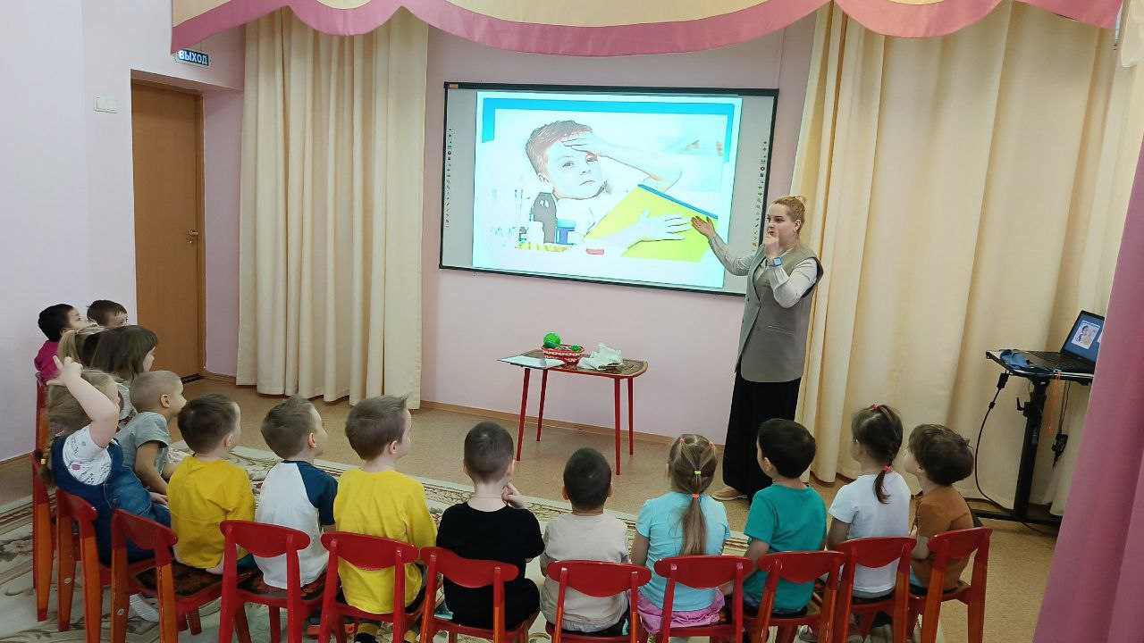

**Подготовила и провела:**

**Гимжаускас Е.Н.,**

**воспитатель, 1КК**

Екатеринбург,2025

**Цель:** продолжать учить детей осознанно подходить к своему здоровью. Помочь понять, что здоровье зависит от правильного питания, еда должна быть не только вкусной, но и полезной. Установить связь между правильным питанием и здоровым образом, жизни.

**Задачи:**

* развивать познавательный интерес, мыслительную активность, воображение детей.
* воспитывать у детей желание заботиться о своем здоровье, заниматься зарядкой, употреблять больше фруктов и овощей, принимать витамины.

**Методы и приемы:** словесный, практический, игровой, физминутки, рассматривание картинок.

**Словарная работа:** здоровье, витамины А. В. С. Д. Е.,

**Индивидуальная работа:** привлечь к активной работе на занятии Диану, Влада, Антона.

**Предварительная работа:** беседы о витаминах, о здоровье, рассматривание иллюстраций, картинок, Дидактические игры: « четвертый лишний»

**Материал:** слайды овощей и фруктов,

**Образовательная деятельность**

**Слайд** (больной ребенок)

Ребята, сегодня к нам в гости хотел прийти мальчик Ваня, но посмотрите, что с ним случилось?

Что же нужно сделать, чтобы он по быстрее выздоровел?

Сегодня я предлагаю поговорить о здоровье, а Ваня послушает, как нужно укреплять здоровье и быстрее выздоровеет. Согласны?

- Слово «здоровье», на какое слово похоже? (здравствуйте)

- Для чего люди здороваются? (желают друг другу здоровья)

Конечно, желают здоровья ведь здоровье - это самая главная ценность данная человеку.

**Игра:** « Волшебный клубочек» - (можете поприветствовать друг друга, или что ни будь пожелать друг другу).

- Ребята, а вы знаете, что можно здороваться и без слов, а с помощью рук попробуйте это сделать.

Вы сейчас не просто поздоровались, а подарили друг другу частичку здоровья.

Недаром русская народная поговорка говорит: «Здороваться не будешь - здоровья не получишь».

Поэтому. Что нужно всегда делать, когда встречаешься со знакомыми людьми?

(садятся на стульчики)

- Ребята, а что значит быть здоровым? (закаляться, делать зарядку, гулять, умываться…)

-А что, мы делаем в детском саду, чтобы укрепить свое здоровье?

Давайте для начала сделаем с вами пальчиковую гимнастику.

Утро настало, солнышко встало

Эй. Братец Федя, разбуди соседей

Вставай большак! Вставай указка!

Вставай середка! Вставай сиротка!

И крошка Митрошка. Привет ладошка!

Пальчиковую гимнастику сделали, а как можно еще укрепить свое здоровье?

- Для чего человеку нужна пища? (расти, двигаться, поправляться после болезни, жизни)

- Скажите, а можно есть все подряд? Почему?

Конечно, лучше кушать полезные продукты.

В магазинах продается много разных продуктов, а сможете вы отличить полезные продукты, от вредных, тогда послушайте, что я вам посоветую купить, а вам решать соглашаться со мной или нет.

**Воспитатель:** в мире лучшая награда, это плитка шоколада.

Ответ: в мире лучшая награда это ветка винограда.

- что полезней, шоколад или виноград. Почему?

**Воспитатель:** Знайте дамы, господа, «сникерс лучшая еда!.

Ответ: будешь кушать « сникерс» сладкий, будут зубы не в порядке.

- Кто из нас прав? Почему?

**Воспитатель:** Если много есть горчицы, полетишь быстрее птицы.

**От**вет: если много есть горчицы, будешь злей самой волчицы.

Можно есть много горчицы? Почему?

**Воспитатель:** Я собою очень горд, я купил сегодня торт.

Ответ: фрукты, овощи, полезней, защищают от болезней

Права Варя?

**Воспитатель:** В благодарность пепсе- коле, самый лучший будешь в школе.

Ответ: вкус обманчивый порой, молоко пей дорогой.

- что полезней. Пепси- кола или молоко?

**Воспитатель:** Дает силы нам всегда, очень жирная еда.

Ответ: дает силы нам всегда, витаминная еда.

-Кто из нас прав, Андрей или я? Почему?

Я открою вам секрет. Чтобы быть здоровым, могли бороться с микробами и не поддаваться болезням. Нужно кушать витамины.

Витамины как солдаты, охраняют наш организм от злых, вредных микробов и разных болезней.

- А где живут витамины? А где растут овощи, фрукты?

Давайте отправимся в огород и превратимся в овощи.

**Динамическая пауза** (физическое упражнение)

Плавно шагает капуста

Важно шагает помидор (шаг на стопе)

Легко бежит горошек (бег)

Не спеша шагает редька (на пятках)

Подскакивая спешит фасоль (подскоки )

Маршируют молодцы - огурцы

Молодцы морковки, взяли по обновке. (Приседают)

-- Ребята, а вы знаете, у витаминов есть свои имена, Кто знает, как их зовут? ( А. В. С. Д.)

- Для чего нужен витамин «А»? (для глаз)

Чтобы у вас всегда были зоркие глаза, нужно кушать витамин «А».

- В овощах и фруктах, какого цвета живет витамин «А»?

- Какие овощи и фрукты вы знаете такого цвета?

Слайд - выберите и назовите те овощи и фрукты где живет витамин «А». (морковь, яблоко, перец, помидор)

Вы правильно выбрали и заслужили аплодисменты. Ребята, я знаю что витамин «А» живет еще в ягодах и других продуктах.

Хотите узнать, подойдите к столу соберите картинку и тогда узнаете (черника, рыба).

Игра: «собери картинку».

- Для чего нужно употреблять витамин «А»?

Помни истину простую, лучше видит то, кто жует морковь сырую или пьет морковный сок.

Чтобы у вас не ухудшалось зрение нужно каждый день делать гимнастику для глаз, вот и мы сейчас тоже ее сделаем, но для этого мы должны внимательно следить глазами за передвижением предметов.

Слайд - Следующий витамин «В»

-Кто, знает, что укрепляет витамин « В»? (Работу сердца)

- Что полезно есть, чтобы сердце хорошо работало?

Давайте проверим правильно ли мы назвали. (молоко, мясо, хлеб, яблоко, груша)

Слайд - перечисляют.

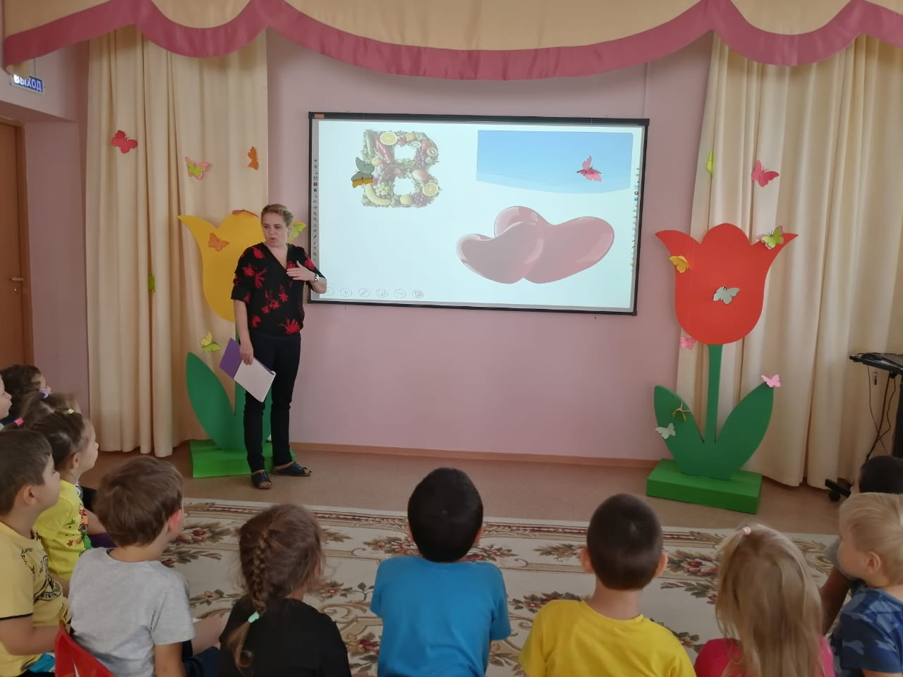

Продолжаем разговор о витаминах, чтобы ваш организм был как крепость и не позволял вас заразить простудными заболеваниями

- Как вы думаете, какой нужен витамин? («С»)

-В каких овощах и фруктах живет витамин «С»?

Слайд - выберите только те фрукты, овощи, ягоды, где есть этот витамин

Правильно выбрали, а. что укрепляет витамин «С»?

От простуды и ангины помогают апельсины, ну а лучше есть лимон, хоть и очень кислый он.

-Какой, витамин у нас остался? («Д»)

-Для чего, он нужен? (Он делает наши руки и ноги крепкими)

- А вы знаете, в каких продуктах много витамина «Д»? Назовите

Давайте посмотрим Правильно мы сказали или нет, а может что ни будь забыли?

Слайд - молоко, яйцо, фасоль горох, йогурт.

Я, ребята хочу еще вас познакомить с одним витамином, « Е» - он необходим для здоровья нашей кожи

А чтобы кожа была здоровой, посмотрим в каких продуктах живет, витамин «В».

Слайд - петрушке

Слайд - киви

Слайд - капусте

Слайд - зеленом луке

- С каким витамином познакомились, для чего нам нужно употреблять витамин «Е»?

Теперь вы ребята, знаете, что кушать и готовить нужно только полезные продукты.

Встаньте в круг

Будем в повара играть

Никому нельзя зевать

Если повар будешь ты

Что, готовишь, назови.

Словесная игра: «что из чего».

* Ты готовишь напиток из клюквы, – какой напиток?
* Салат из овощей -
* Компот из черники-
* Кашу из гречки-
* Салат из огурцов-

Ребята, давайте вспомним пословицы и поговорки о здоровье:

* Здоровье - дороже богатства
* Болен лечись, а здоров берегись
* Яблоко в день - доктора за дверь
* Лень - сестра болезни
* Ум да здоровье всего дороже
* Не рад больной и золотой кровати
* Быстрого и ловкого болезнь не догонит
* Горьким лечат, а сладким калечат

**Рефлексия:** Вы сегодня много рассказали и узнали о здоровье, и мы все вместе будем надеяться, что Ваня нас услышал, будет употреблять больше витамин и быстро выздоровеет .

Ребята, я вижу на ваших лицах улыбки.

А ведь улыбка- это залог здоровья, у кого настроение хорошее возьмите розовые веселые мордашки, у кого настроение не очень хорошее, возьмите желтые с серьезными мордашками, ну а у кого настроение совсем плохое, возьмите ,голубые, сердитые.

Ребята, я вам всем желаю доброго здоровья!